**大中票券債券市場展望雙週報 2016/01/25**

By Peter

**市場回顧**

美債10y利率過去兩週以來，受到油價下跌、美國薪資增長疲弱影響，利率一度跌破2%。中國股市仍在低檔震盪，經濟憂慮引發避險需求，美債利率因此在低檔整理。歐洲央行主席德拉吉也暗示，3月份會議中有可能調降利率。上週五，美債10y利率收在2.054%。

台債10y利率在1.0%下方整理，A05102的20年券標售利率在1.496%，低於預期的區間，20年期利率走低，再度帶動10年期利率創歷史低點至0.949%。近期利率水準，反映央行在3月底降息的預期。然在RP利率跌幅有限下，10y利率在1.0%下方，追價風險較大。5y利率在近期未再創新低，整體利率多以橫盤整理為主。目前金融市場受到油價影響，利率偏跌。台債利率近期無大漲的力道，低檔區間整理態勢不變。上週收盤時，5y利率收在0.5905%，10年券利率則收在0.985%。

台灣2015年工業生產指數105.03，年減1.66%，製造業生產指數105.43，亦較前年衰退1.38%，不僅是3年來首次負成長，且是民國98年金融海嘯以來，最大衰退幅度。

~報摘

**歐債十年期利率走勢圖**

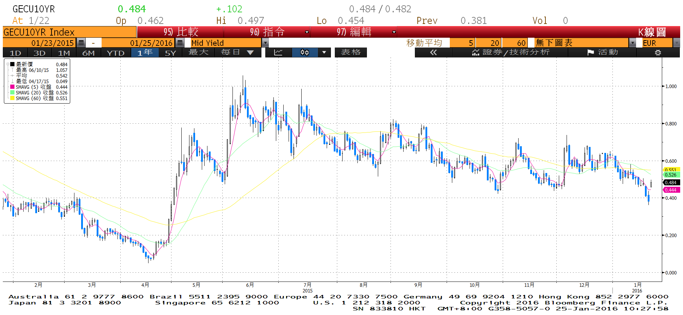

**美債十年期利率走勢圖**

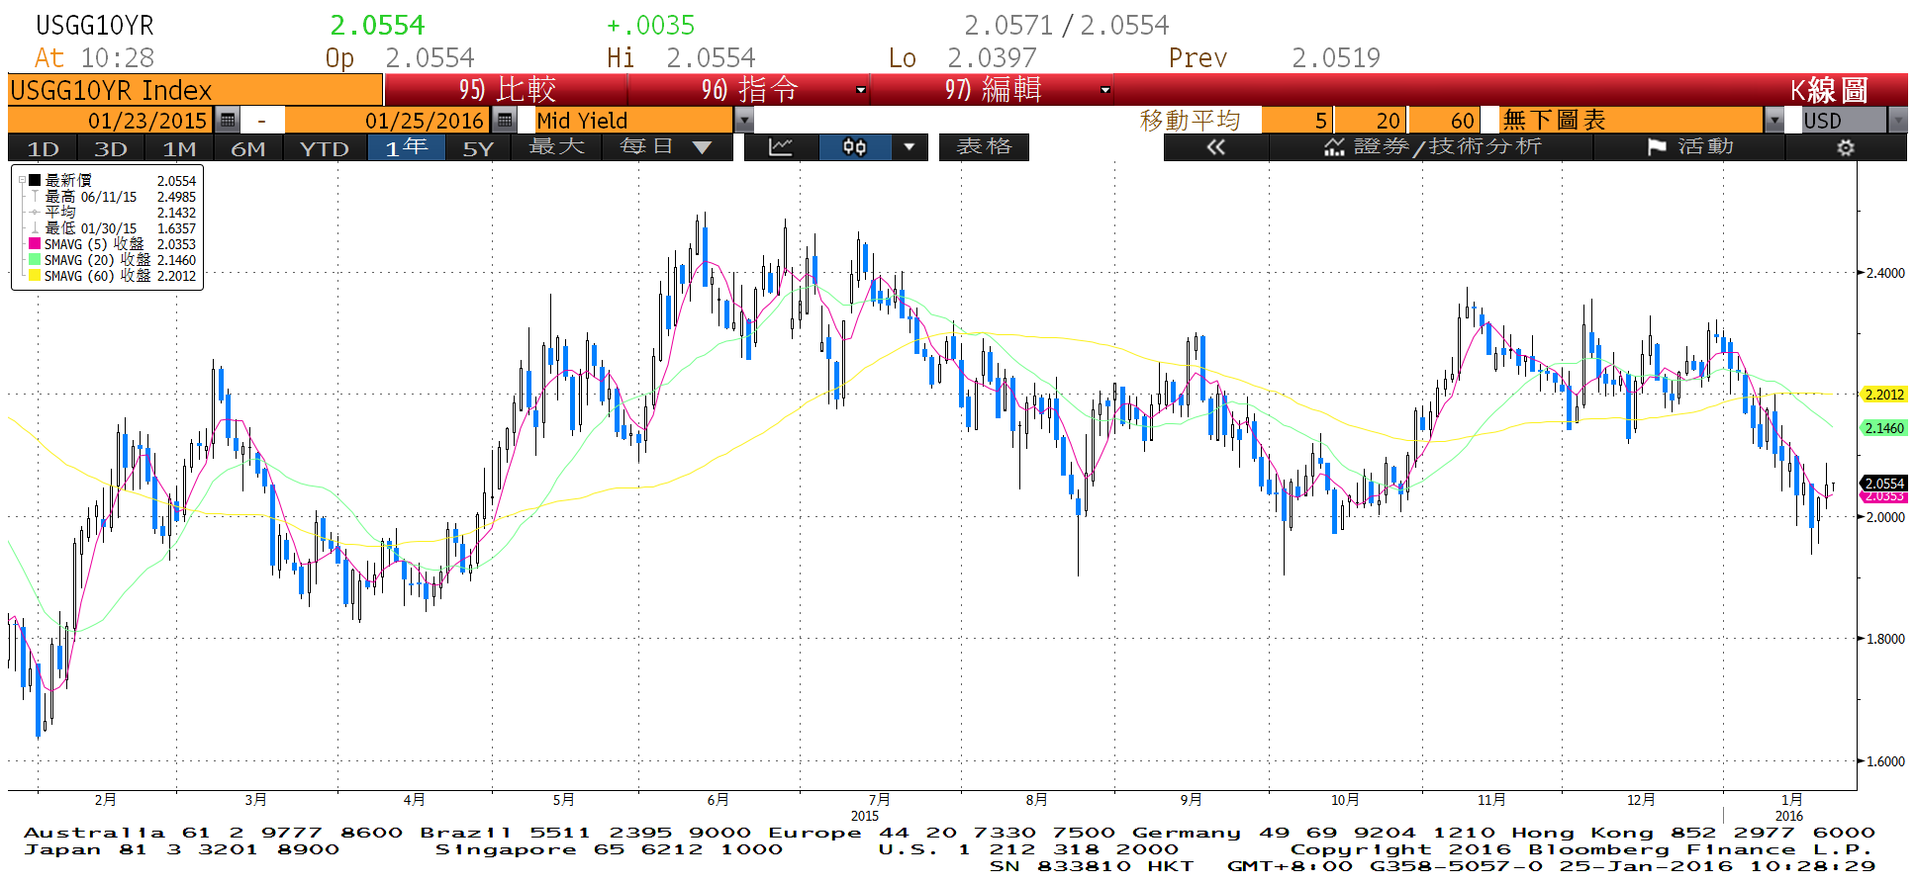

**日債十年期利率走勢圖**

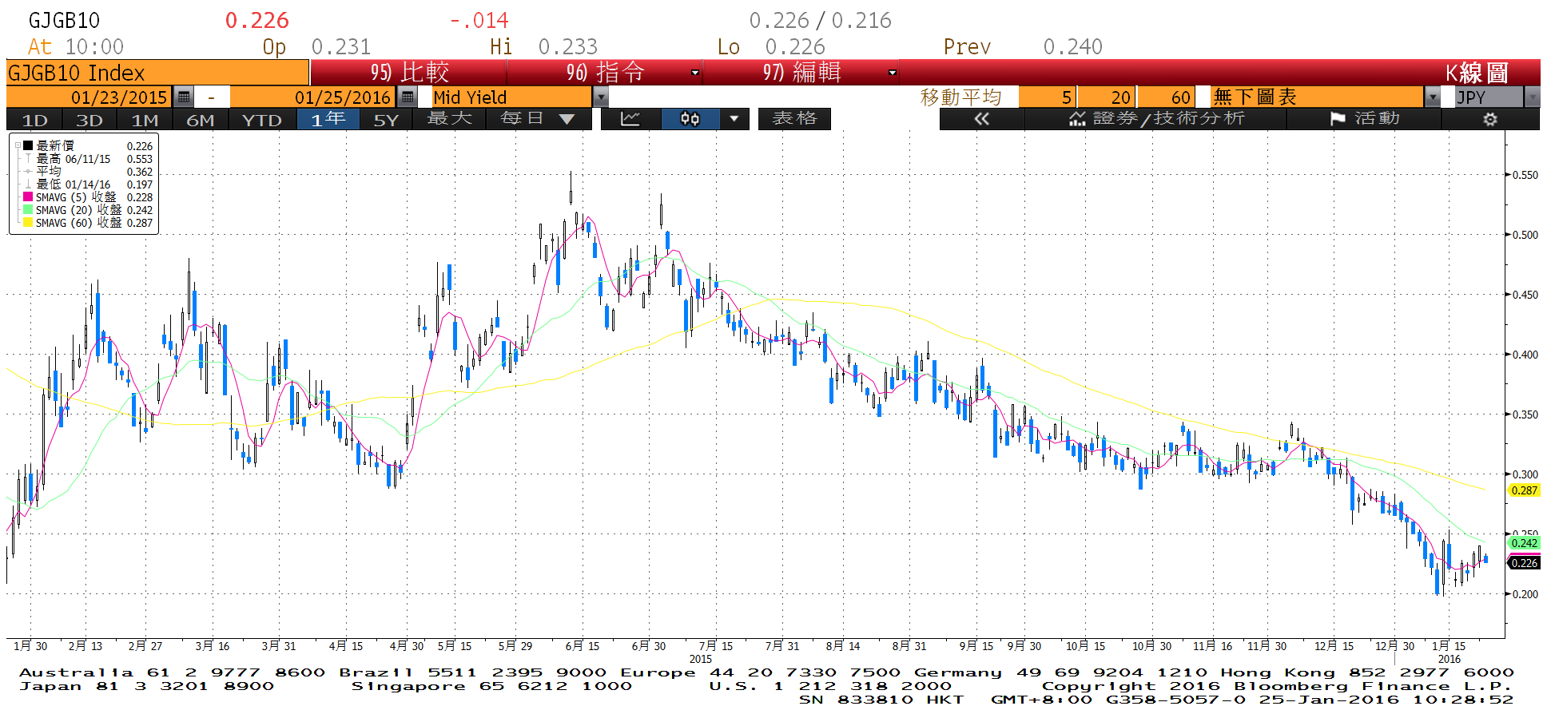

**台債十年期利率走勢圖**

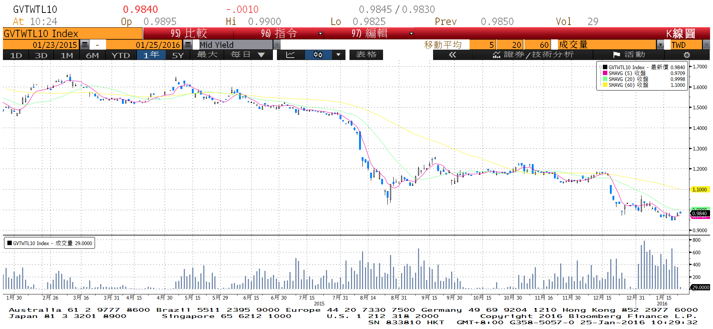

**各國殖利率走勢圖**

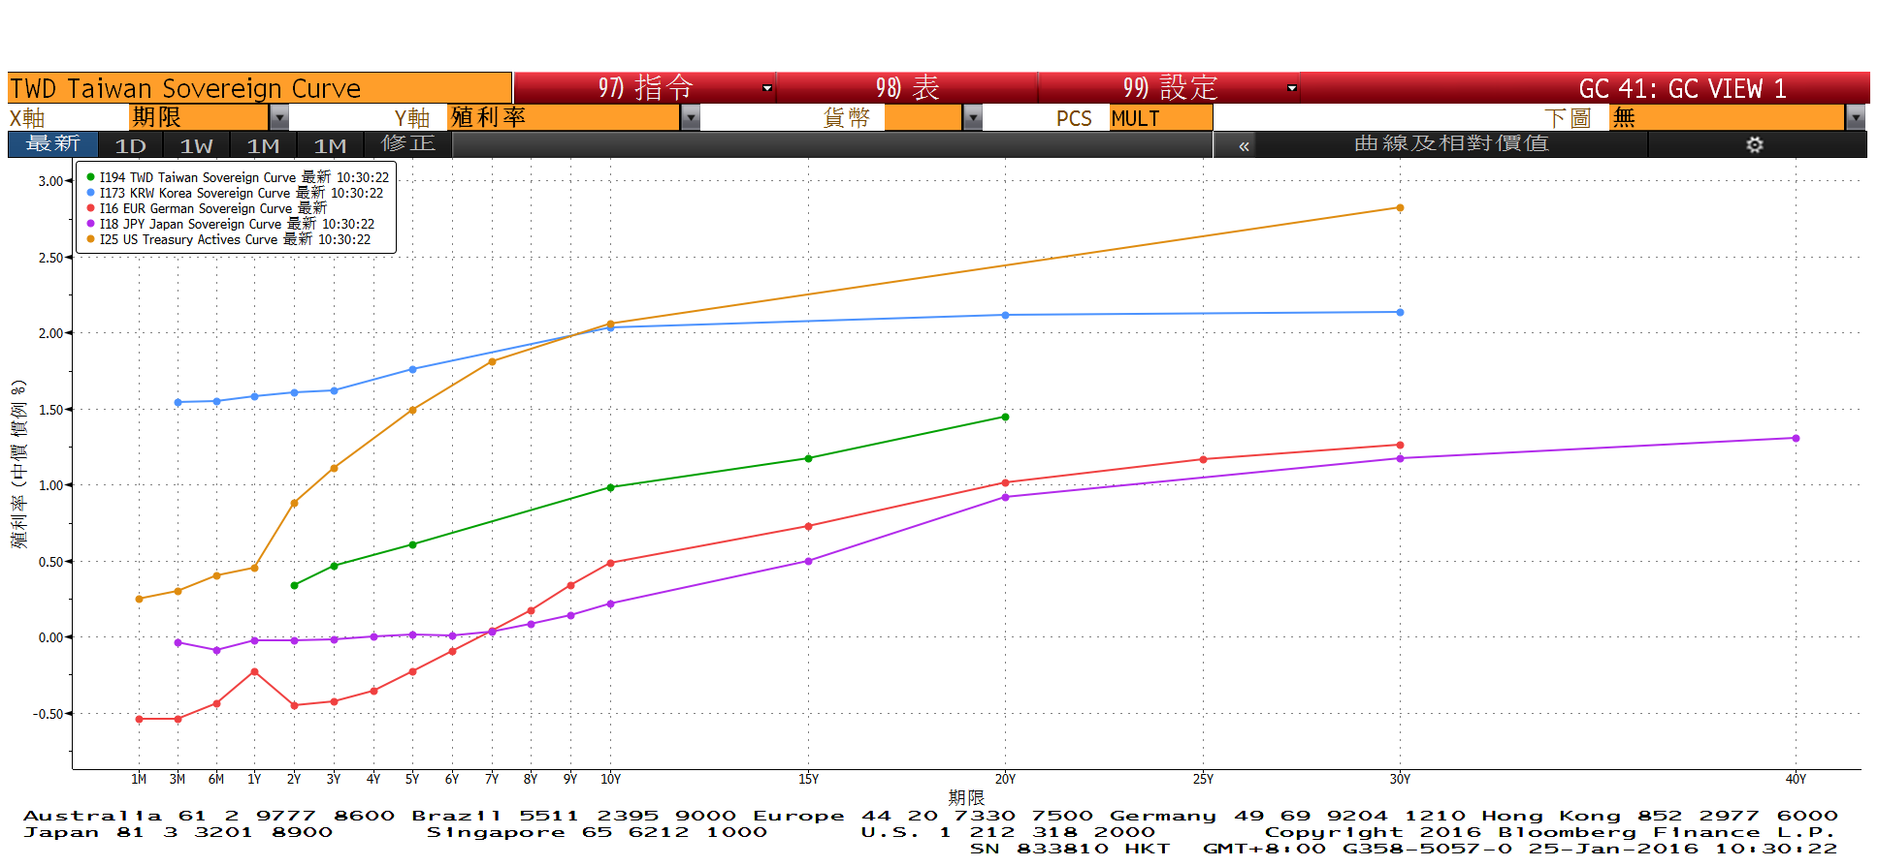

**經濟數據圖**

**美國零售銷售及餐飲服務 經季調(月比)**

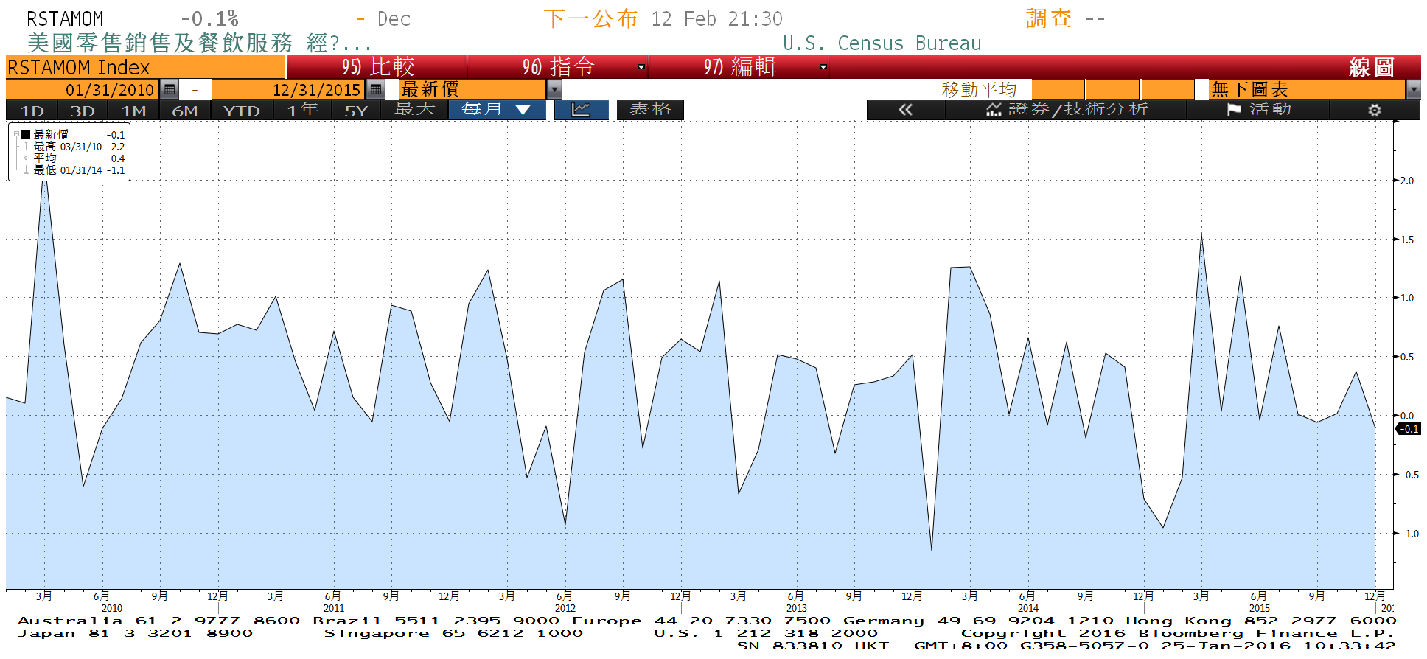

**美國密西根大學消費者信心指數同時指標**

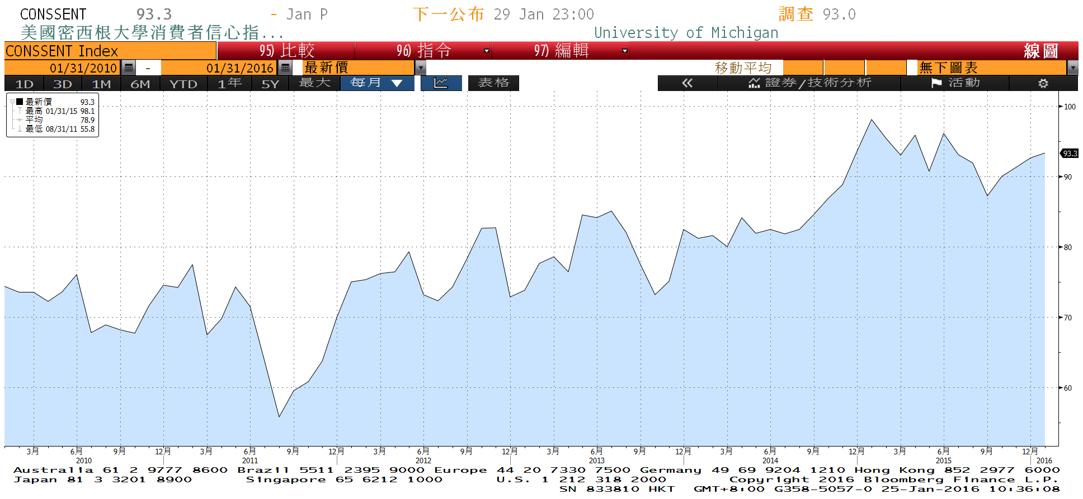

**中國實質GDP(年比)**

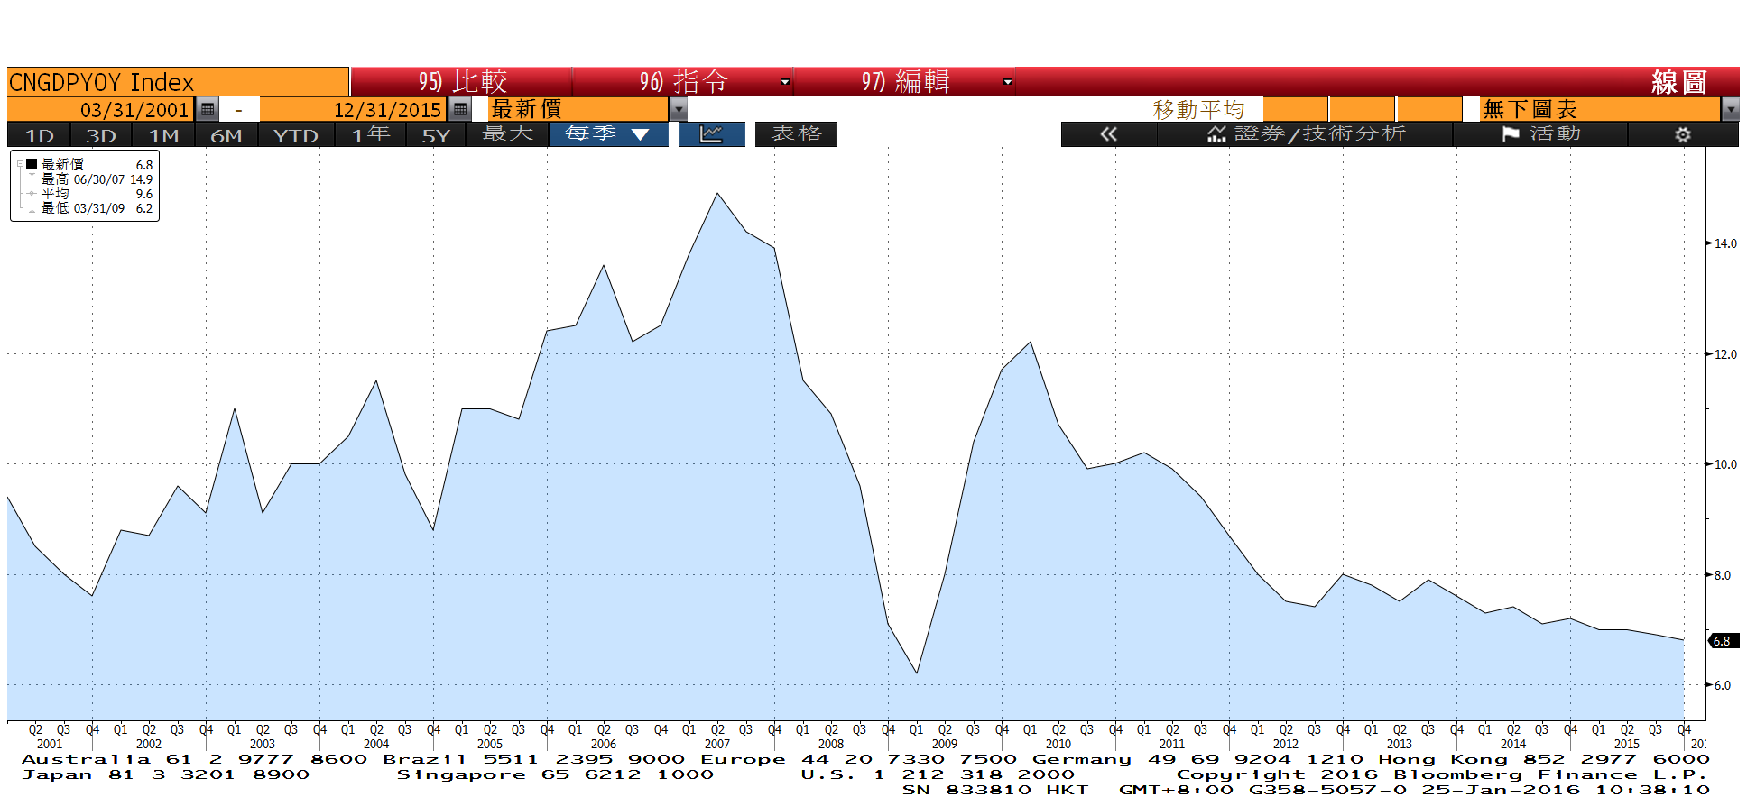

**商品指數**

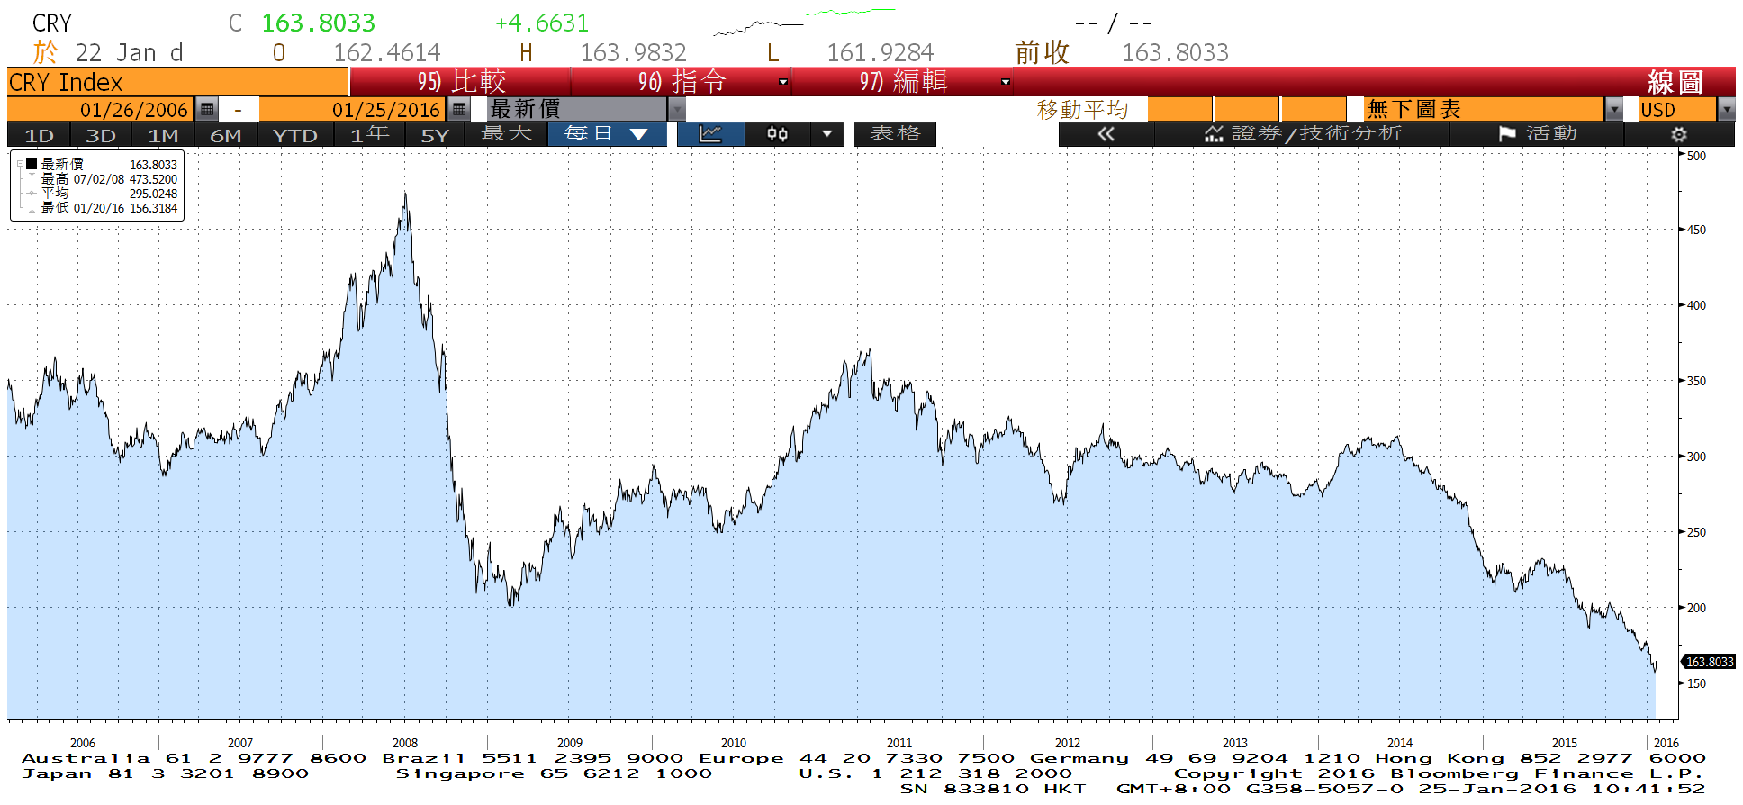

**經濟數據預估**



**市場展望**

近期利率走勢，從技術面來看，美債10年期利率在月均線下方，兩者乖離大，有機會向上修正。經濟數據難有激勵作用，利率仍走低。台債利率技術面上，10年期利率短線受到20年券影響而再度走低，但10Y新券A05104將於2月初登場，多少限制10年券利率下跌幅度，5年券利率則仍以整理格局視之。籌碼方面，A05103的2年新券與A05104的10年新券將上場交易，但對目前偏多的市場影響不大。

經濟數據方面，本週德國1月份IFO數據，韓國、台灣的第四季GDP數據，美國12月新屋銷售、1月份消費信心初值，美國12月耐久財訂單。另外油價是否已到低點，是為觀察重點，若油價再跌，利率走勢可能跟隨走低。現今基本面分析，對台債利率走勢而言仍是偏多看待。台債操作上，基於經濟數據疲弱，台債利率未來一個月預料低檔整理，交易為區間震盪格局，近期10y利率先看0.94%~1.05%區間。